Bình Dương Chuyển quyền sử dụng đất đã qua đầu tư hạ tầng cho người dân tự xây nhà ở tại Dự án Khu nhà ở thu nhập thấp Tân Bình
Sau khi nhận được Công văn số 1962/UBND-KTN ngày 11/5/2018 của UBND tỉnh Bình Dương về việc chuyển nhượng quyền sử dụng đất đã đầu tư hạ tầng cho người dân tự xây nhà ở tại dự án Khu nhà ở thu nhập thấp Tân Bình (giai đoạn 3), phường Tân Bình, thị xã Dĩ An, tỉnh Bình Dương, Bộ Xây dựng đã có Văn bản số 1528/BXD-PTĐT gửi UBND tỉnh Bình Dương.
Tình hình thực hiện Dự án Khu nhà ở thu nhập thấp Tân Bình: Dự án Khu nhà ở thu nhập thấp Tân Bình được chia làm 03 giai đoạn, trong đó giai đoạn 1 và giai đoạn 2 đã được Bộ Xây dựng cho ý kiến về việc chuyển quyền sử dụng đất đã đầu tư hạ tầng cho người dân tự xây nhà ở tại các Văn bản số 2964/BXD-PTĐT ngày 28/12/2016 và số 3013/BXD-PTĐT ngày 15/12/2017. Đề nghị UBND tỉnh Bình Dương chỉ đạo Sở Xây dựng rà soát, kiểm tra và báo cáo Bộ Xây dựng tình hình thực hiện các giai đoạn của dự án.
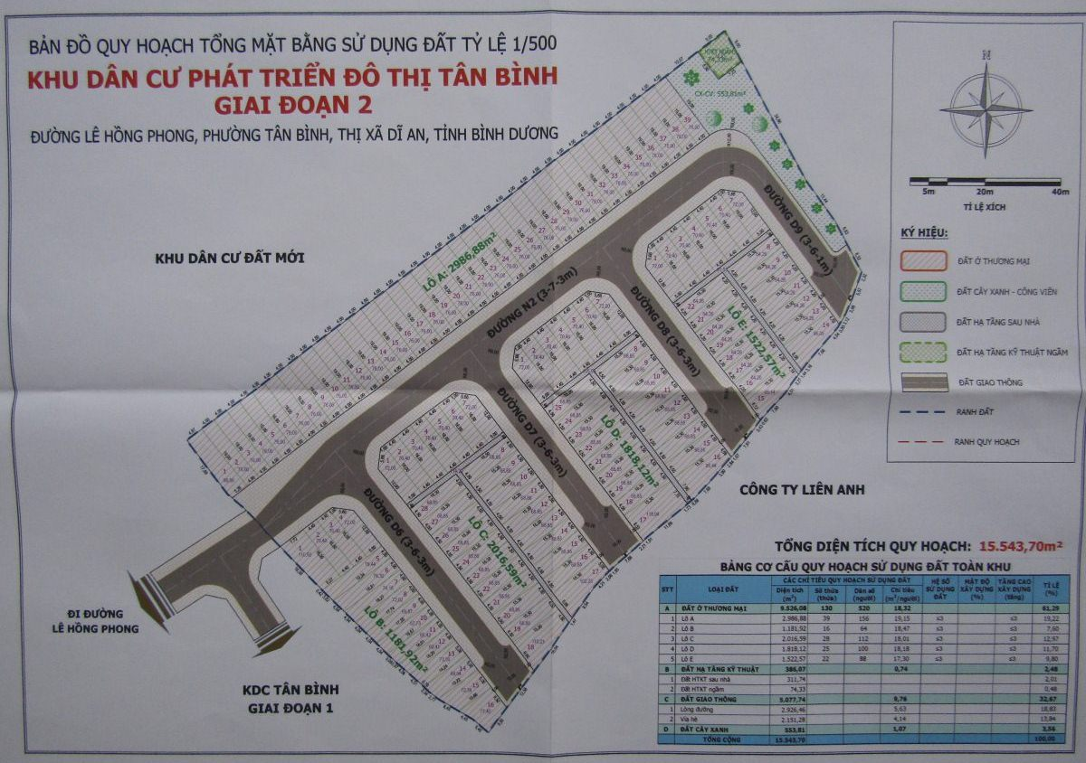
(Nguồn: CafeLand)
Đối với Giai đoạn 3 - Dự án Khu nhà ở thu nhập thấp Tân Bình (sau đây gọi chung là Dự án), Dự án đã được UBND tỉnh Bình Dương chấp thuận cho Cty TNHH đầu tư và phát triển Lê Phong là chủ đầu tư tại Văn bản số 1449/UBND-KTN ngày 18/4/2017, chấp thuận chủ trương đầu tư tại Văn bản số 4486/UBND-KTN ngày 09/10/2017; được UBND thị xã Dĩ An phê duyệt quy hoạch tổng mặt bằng tỷ lệ 1/500 tại Quyết định số 3449/QĐ-UBND ngày 30/6/2017; được chủ đầu tư phê duyệt dự án đầu tư xây dựng tại Quyết định số 183/QĐ-LP ngày 23/12/2017; được Sở Xây dựng tỉnh Bình Dương cấp phép xây dựng các công trình hạ tầng kỹ thuật tại Giấy phép xây dựng số 32/GPXD-SXD ngày 03/01/2018.
Cụ thể đối với khu vực được thực hiện chuyển quyền sử dụng đất đã đầu tư hạ tầng cho người dân tự xây nhà ở tại giai đoạn 3, theo báo cáo của UBND tỉnh Bình Dương tại Công văn số 1962/UBND-KTN ngày 11/5/2018, Biên bản khảo sát tiến độ triển khai thực hiện ngày 02/4/2018 và hồ sơ tài liệu nhận ngày 24/5/2018, Dự án đang được đầu tư hoàn chỉnh các công trình hạ tầng kỹ thuật thiết yếu. Bộ Xây dựng đề nghị UBND tỉnh Bình Dương thực hiện một số nội dung sau:
Căn cứ vào vị trí và đặc điểm của Dự án, nhu cầu phát triển nhà ở, yêu cầu về quản lý kiến trúc cảnh quan của khu vực, các quy định tại Thông tư liên tịch số 20/2013/TTLT-BXD-BNV ngày 21/11/2013 của Bộ Xây dựng và Bộ Nội vụ hướng dẫn một số nội dung của Nghị định số 11/2013/NĐ-CP ngày 14/01/2013 của Chính phủ về quản lý đầu tư phát triển đô thị (viết tắt là Nghị định số 11/2013/NĐ-CP) và các quy định của pháp luật đất đai có liên quan, UBND tỉnh Bình Dương xem xét, quyết định khu vực được thực hiện chuyển quyền sử dụng đất đã đầu tư hạ tầng cho người dân tự xây nhà ở theo thẩm quyền được quy định tại Nghị định số 11/2013/NĐ-CP tại Dự án Khu nhà ở thu nhập thấp Tân Bình giai đoạn 3 (57/58 lô nhà ở) theo Công văn số 1962/UBND-KTN ngày 11/5/2018.
Chỉ đạo Sở Xây dựng, các cơ quan chức năng liên quan và chủ đầu tư thống nhất lựa chọn các mẫu thiết kế nhà ở trong Dự án; hướng dẫn cho người dân tự xây dựng nhà ở, giám sát, kiểm tra đảm bảo việc xây dựng nhà ở của người dân tuân thủ quy hoạch chi tiết, quy định quản lý theo đồ án quy hoạch chi tiết, các mẫu nhà ở đã được phê duyệt và các quy định của pháp luật liên quan; đảm bảo khoảng cách ly của Dự án với khu công nghiệp theo các tiêu chuẩn, quy chuẩn kỹ thuật hiện hành đồng thời kết nối đồng bộ hạ tầng kỹ thuật và hạ tầng xã hội của Dự án đối với khu vực xung quanh.
Việc chuyển quyền sử dụng đất đã đầu tư hạ tầng cho người dân tự xây nhà ở chỉ được tiến hành sau khi khu vực dự kiến thực hiện chuyển quyền sử dụng đất đã hoàn thành việc xây dựng hạ tầng kỹ thuật thiết yếu (đường giao thông, các tuyến cấp điện, chiếu sáng, thông tin viễn thông, cấp thoát nước) theo quy hoạch chi tiết đã được phê duyệt, đảm bảo kết nối với hệ thống hạ tầng chung của khu vực và cung cấp các dịch vụ thiết yếu cho người dân khi đến ở.

